Герои Мордовии

Из Мордовии ушла на фронт 241 тыс. чел., из которых более половины погибли. Почти 100 тыс. чел. награждены орденами и медалями. 104 из них присвоено почётное звание Героя Советского Союза, более 30 — посмертно; 33 героя получили его за форсирование Днепра. 25 уроженцев республики стали полными кавалерами ордена Славы. Полководцы И. В. Болдин, С. К. Горюнов, М. А. Пуркаев —

родом из Мордовии. 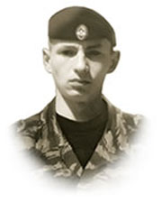На территории республики сформированы Триста

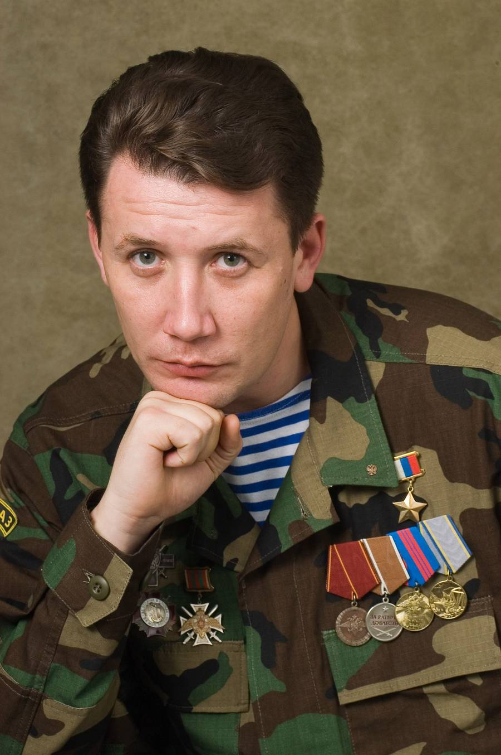Александр Юрьевич Янклович родился 16 октября 1972 года в зубово-полянском поселке Явас.
В 1991-м окончил среднюю школу, в 1995-м — Санкт-Петербургское высшее военное командное училище внутренних войск МВД России. В 1990-х вместе с группой спецназа неоднократно направлялся в Северо-Кавказский регион. 22 декабря 1999 года награжден званием Героя России. В 2002-м в должности замначальника штаба отряда в 29 (!) лет вышел на пенсию из-за последствий ранения. Живет в Саратове. С 2002 года — председатель Саратовского регионального фонда помощи ветеранам спецназа. Директор МУП «Водосток». Депутат Саратовской городской думы.
Женат, воспитывает четырех детей.

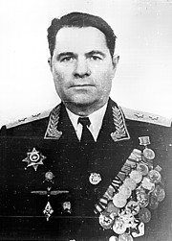Волков Дмитрий Петрович
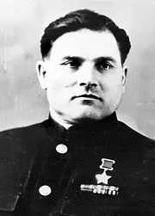Девятаев Михаил Петрович
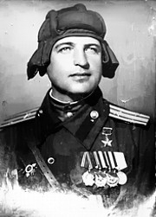Миронов Вениамин Борисович
Герой Советского Союза, Участник Парада Победы

Волков Дмитрий Петрович
Герой Советского Союза, Генерал-лейтенант

